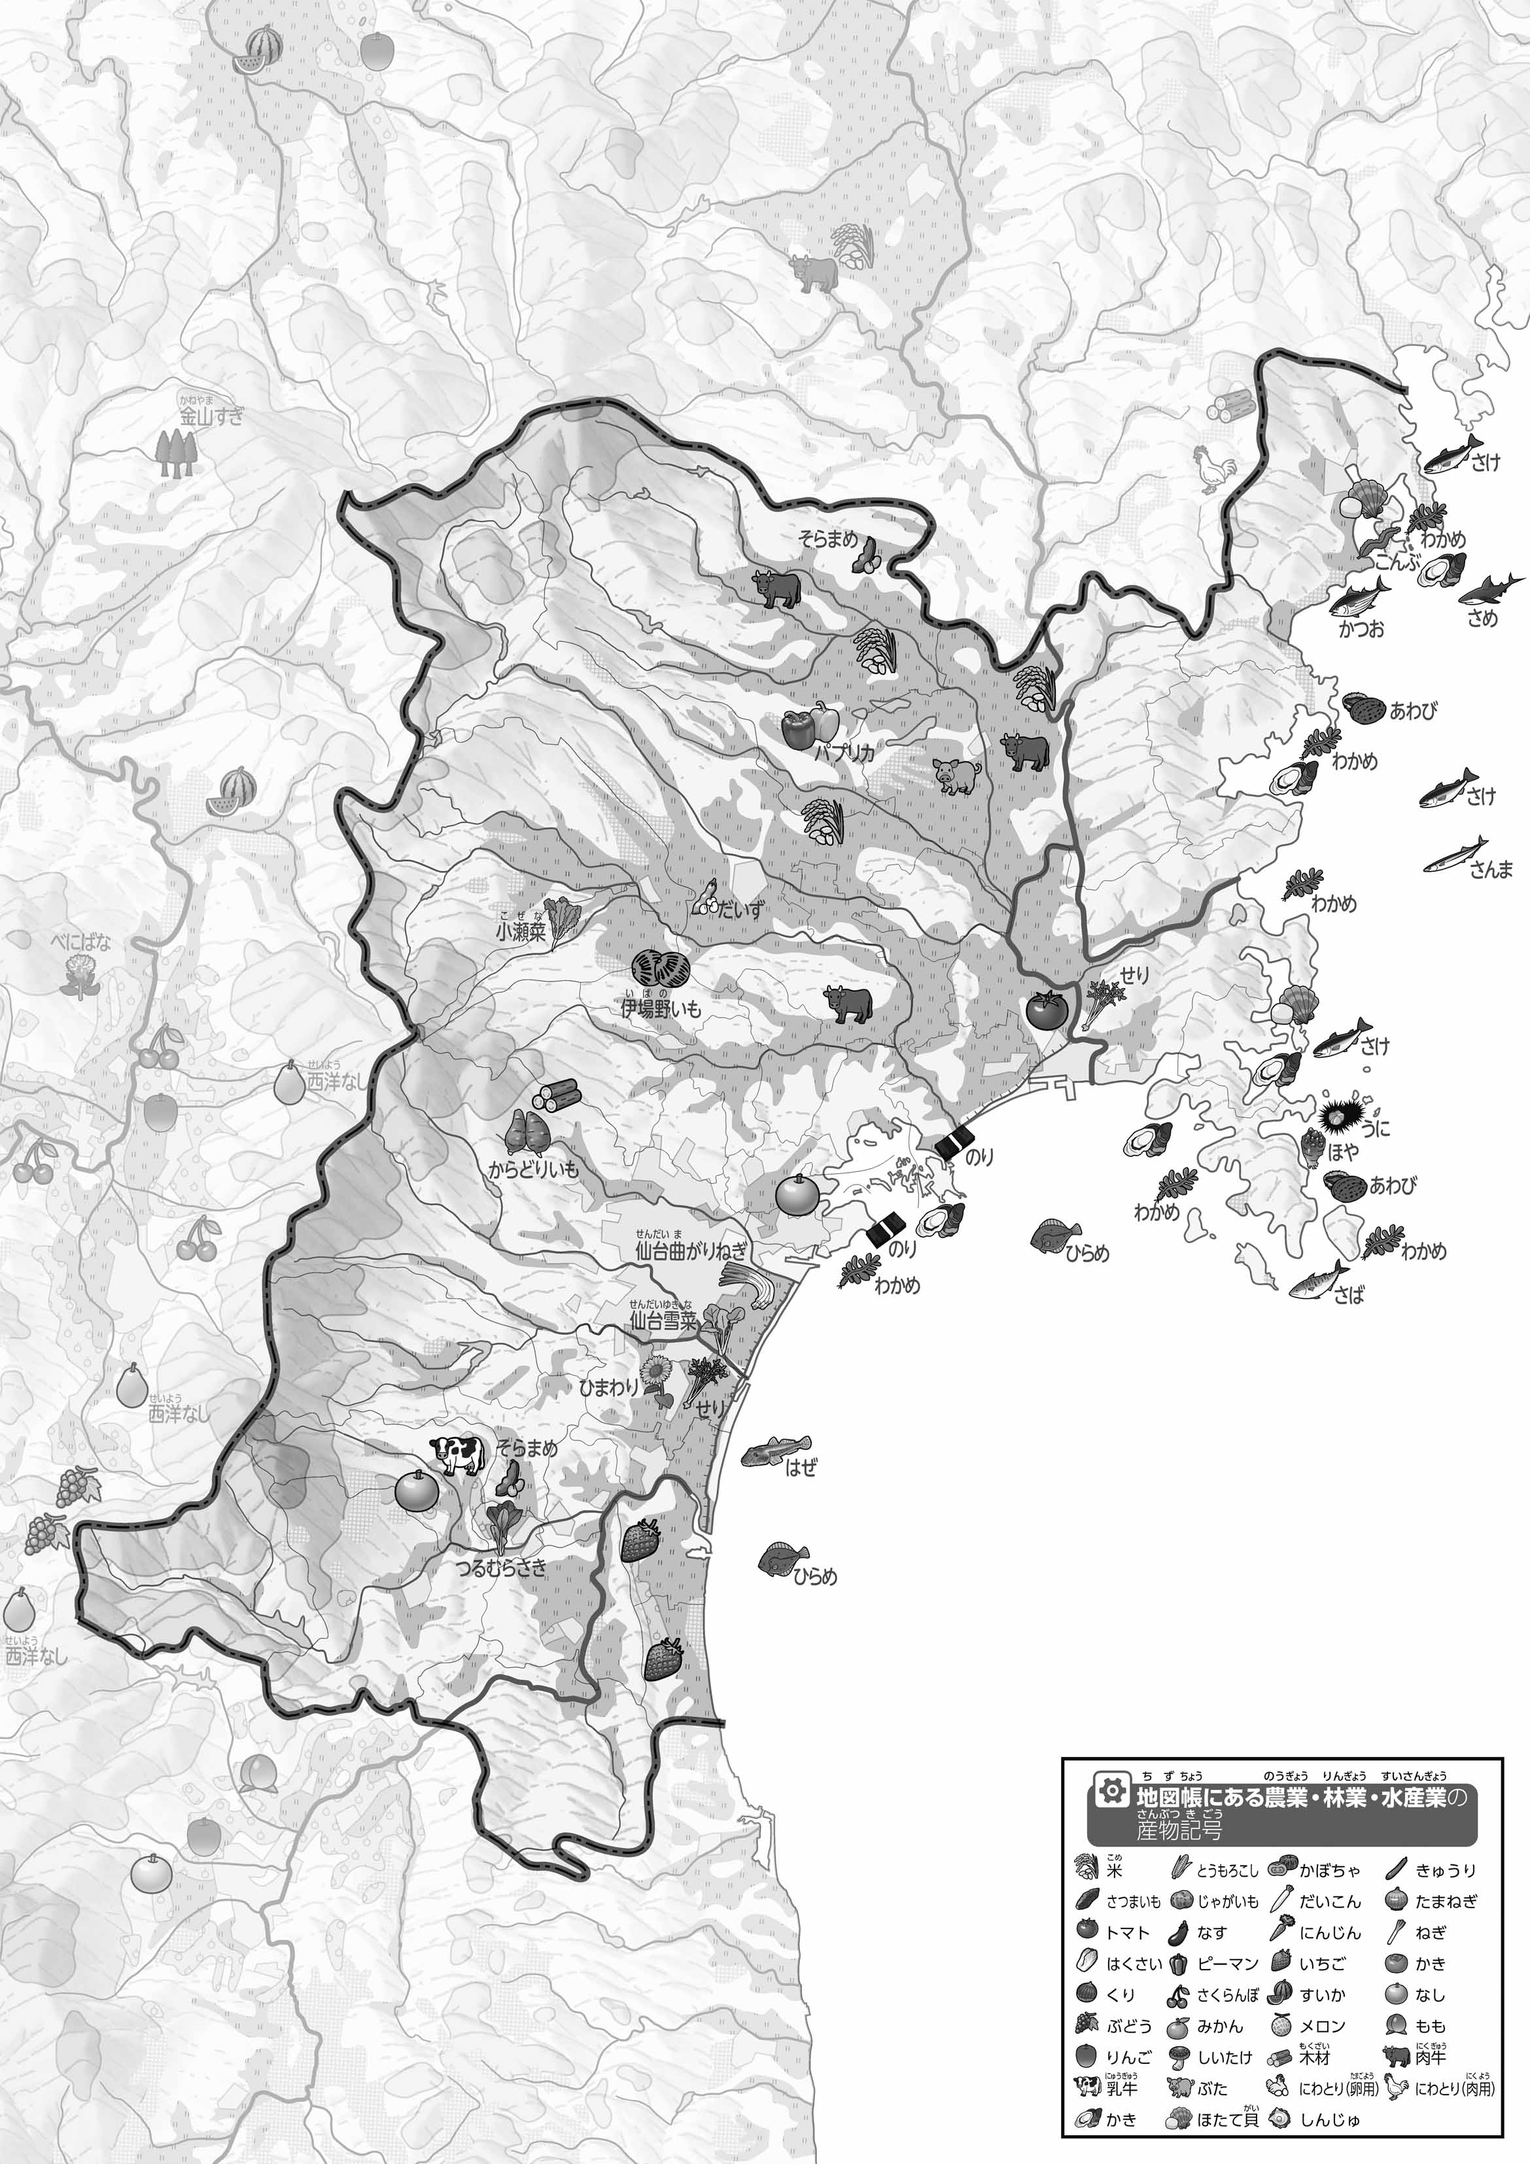
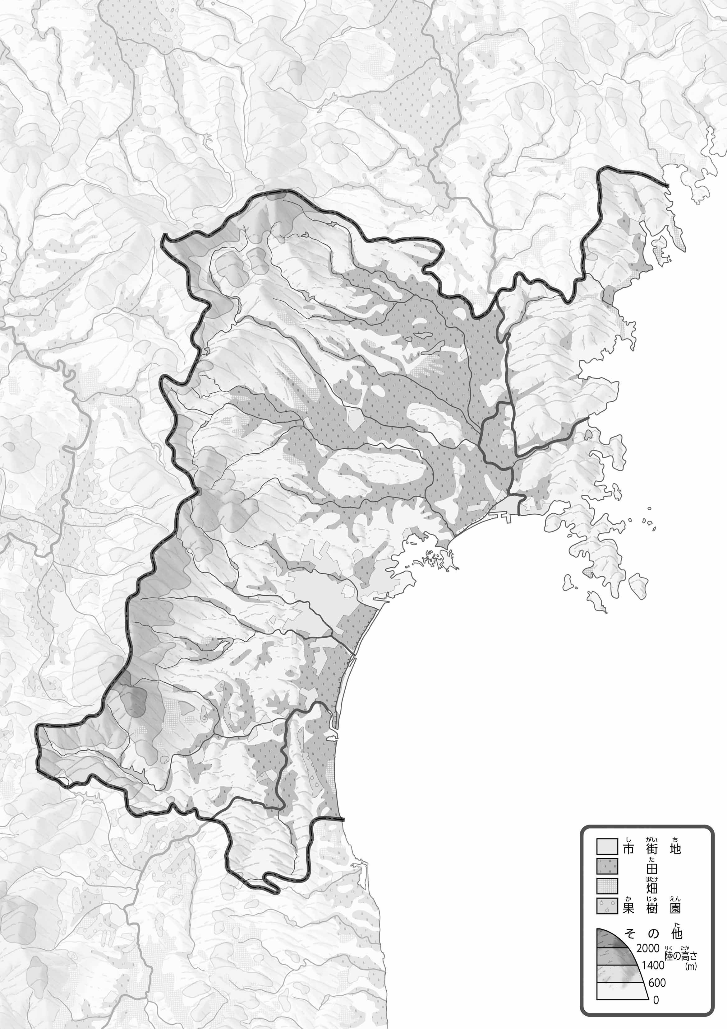
教授用資料
なまえ（ ）
47都道府県地図「宮城県」を見てやってみよう！（土地利用・農林水産物）
●土地利用のようす
●おもな農林水産物
- ２つ以上ある記号を○でかこんでみよう。
- 「田」を緑色でぬってみよう。
- 県内では米だけでなく、「仙台曲がりねぎ」など、さまざまな種類の野菜が作られている。
- 「かき」は、複雑な海岸線の多い北部で作られている。 ※解答例です。
- 上の２つの地図を見て、気づいたことを右の□のなかに書いてみよう。
ヒント：「かき」はどんなところで作られているのかな？
- 県版地図「県のようす」「地形のようす」をみながら、滋賀県の自然環境で気づいたことを右に書いてみよう。
- 県版地図「地形のようす」と地図帳を見ながら、上の地図で「低いところ」に色を塗ってみよう。

